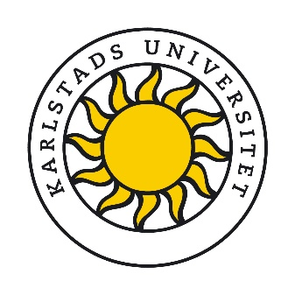

Välkommen till inspirationsdag för dig som arbetar i förskolan på temat STEAM!

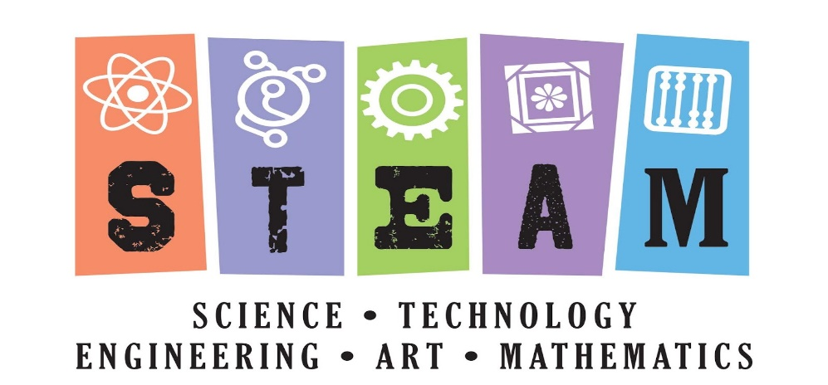

Vad menas med STEAM? Det handlar om att kombinera naturvetenskap, teknik, ingenjörskonst och konst (bild, drama, musik, dans) i förskolans undervisning. Det gör ni kanske redan, men denna dag får du tillfälle att höra mer om vad det innebär enligt forskning och även nya praktiska idéer om hur och vad man kan göra.

Du kan välja att vara med hela dagen eller bara förmiddag eller eftermiddag. Detta markerar man när man anmäler sig i länken nedan. Du bjuds på såväl fika som lunch under dagen.

**När?** Den 15 oktober 2025 kl 9.30-16.00

**Var?** Karlstads universitet. Vi startar i Eva Eriksson salen på förmiddagen och går sedan vidare till pedagogisk verkstad för praktiska workshopaktiviteter. Båda lokalerna ligger i hus 21 på universitetsområdet (bygganden närmast E18).

**Innehåll förmiddag:** Anna Gunter-Hanssen föreläser och leder oss i några praktiska övningar utifrån rubriken:

*STEAM-undervisning i förskolan - en möjlighet att överskrida könsnormer med koppling till estetiska uttrycksformer, naturvetenskap, teknik och matematik?*

Denna föreläsning berör förskolebarns möjligheter för lek och utforskande genom så kallad STEAM-undervisning i förskolan. STEAM står för att STEM-ämnena, science, technology, engineering, mathematics – det vill säga naturvetenskap, teknik, ingenjörsvetenskap och matematik, kombineras med ‘Arts’ (konst).

Presentationen utgår från ett forskningsprojekt som genomförts i samarbete med tre förskolor, där förskolepersonalen prövat STEAM-undervisning på olika sätt under 1,5 år. Under föreläsningen lyfts exempel på hur lärande och undervisning kan bli till och göras med särskilt fokus på barns kroppsliga samspel med olika material, begrepp och fenomen inom ramen för transdisciplinär STEAM-undervisning. Under föreläsningen presenteras även hur ”STEAM-lärande” och STEAM-undervisning kan överskrida könsnormer kopplade till Arts och STEM redan på förskolenivå.

Anna Günther-Hanssen är utbildad förskollärare, fil.doktor i didaktik och lektor i förskoledidaktik vid Stockholms universitet. Hennes forskning fokuserar på frågor om genus och delaktighet i relation till naturvetenskap samt transdisciplinär STEAM-undervisning.

**Innehåll eftermiddag:** Eva Tuvhav Gullberg föreläser och leder oss i workshopaktivitet. Föreläsningen handlar om VAD är STEAM, VARFÖR använda STEAM, HUR kan vi arbeta med STEAM i förskolan. Under workshopen bygger vi en tvättsvampsrobot av en tvättsvamp, motor, batterier och naturmaterial. Utifrån STEAM begreppet undersöker vi teknik, konstruktion och design. OBS! Ta med eget naturmaterial!

Eva Tuvhav Gullberg är bland annat författare till boken Estetiken i praktiken och har till exempel föreläst på SETT-mässan, Förskola21, Tekniska Muséet, Kvasar Makerspace i Sundbyberg och i flera kommuner.

**Anmälan sker senast den 8 oktober** via länken: <https://axacoair.se/go?DhsP9kP2>

**Arrangör:** Karlstads universitet, Teknikerjakten, Ljungbergsfonden.

